周建修
公司职位：道有道科技集团股份公司创始人兼董事长
参选类别：年度数字营销影响力人物
人物简介
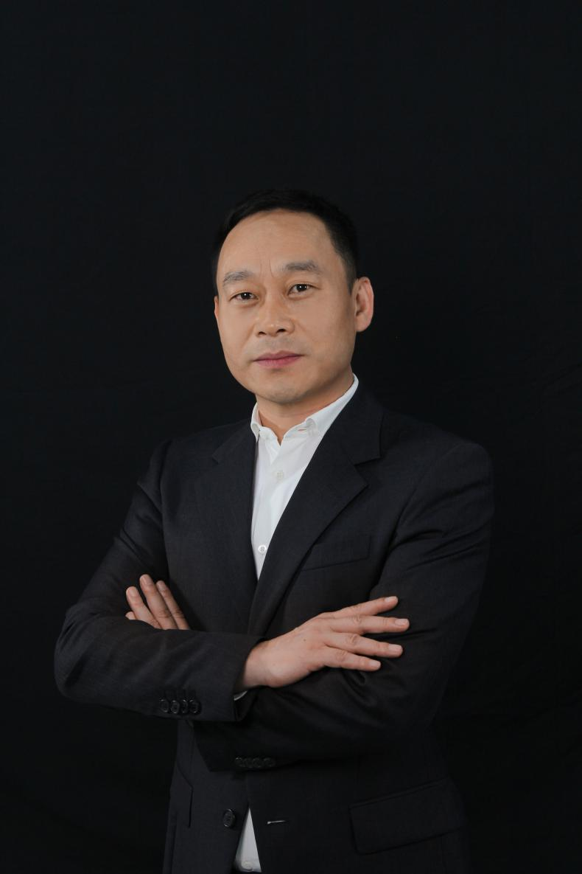
道有道科技集团股份公司创始人兼董事长
数字营销领域杰出贡献
打造效果营销领域的RPA+AI数字新基建
由周建修先生牵头研发的以RPA+AI为技术内核的哪吒™，聚合了巨量引擎、腾讯广点通等Marketing API接口，集合了智能投放、素材数字化、智能监测及优化、智能报表等系统功能，在“工作流效力”“跨部门协同力”“人员能效”“数据分析力”“广告效果力”等方面为行业友商和众多广告主提供了大倍数增长营销服务效果。
通过基于先进数字技术构建的新基建红利场，使道有道服务的4000+客户实现了业务流程自动化、数字化、智能化。
从2007年至今，携企业共申请软件著作权130多项，其中，比较有代表性的如下：
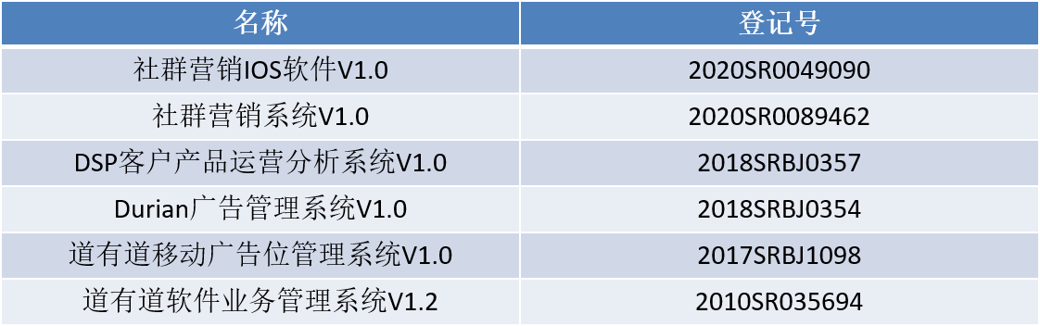
目前，周建修先生打造了一只更具战斗力和创意力的百人技术、运营团队，通过策略迭代、技术创新、服务升级推动业务向数字化综合服务迈进，不断创造更好的效果，满足广告主的需求。目前，道有道已为包含宝马、爱空间、红星美凯龙、保利、伯爵旅拍等4000+企业提供了数字营销服务。
近几年，在周建修先生的带领下，道有道在数字营销领域以愈加磅礴的生命力和影响力获得了众多荣誉：2017年荣获大数据·移动营销节暨第四届移动营销“金坐标奖最佳效果广告案例”、2018年荣获ADMEN国际大奖“数字营销类实战金案奖”、2020年荣获iDigital数字营销大赏“2020年度最佳效果营销金奖”、2021年荣获IAI效果营销类铜奖、中国互联网协会“2022年W.AWARDS金网奖种草营销类金奖”、中国广告风云榜2021-2022 年度最佳数字营销公司，Future LINK年度系列奖项年度优秀数字化营销服务商、中国国际广告节·广告主奖-媒企合作案例奖等。
我们相信，道有道人也将继续跟随周建修先生，在数字营销领域不断创新，挑战，努力为行业发展做出更多贡献。
业界评价
三人行传媒集团股份有限公司——董事长兼总经理 钱俊东
我与周建修相识相知十余年，在创业路上相互鼓舞。我在他身上看到了新时代中国企业家的宝贵品质：对机会警觉的敏锐性，坚 强的毅力与耐心，以及持续且有效的学习。这确保了道有道公司多年来一直能够在行业内披荆斩棘，并成为了以数字创意引领用 户增长行业发展的领军者。
宣亚国际营销科技(北京)股份有限公司——创始人张秀兵
互联网行业瞬息多变，文化创意圈又有一套自己的打法。周建修先生将二者融合，在用户增长这条赛道上跑在了前面，并且持续 的、充满激情的自我挑战，精益求精。和一些单纯追求工具理性的商人有所不同，周建修先生更加关注企业之于社会整体意义上 的价值。他这种创新精神与使命意识令我敬佩。
道有道科技集团股份公司——总经理王东辉
周建修硕士多年深耕移动营销，专注于多种商业模式与业务模式的创新探索，在实战领域与学术领域均具有极为深厚的积淀和产出。与此同时，周建修硕士积极参与移动营销产业的健康发展，积极参与移动营销产业的标准制定，从业多年来，展现出卓越的社会担当和企业领袖风采！

